ABSTRACT

SYNTHESIS AND CHARACTERIZATION OF COMPOUNDS 2,3 - DIPHENYL - IMIDAZO [ 1,2 - a] PYRIDINE AS CORROSION INHIBITORS

By: Tety Sudiarti

Several previous studies have reported that the imidazole derivative compounds are heterocyclic compounds that play a role in corrosion inhibition activity. In the previous studies of the synthesis of imidazole derivatives more compounds using methods MAOS. We have been developed synthesis methods other than MAOS namely synthesis of imidazole derivatives by condensing 2-aminopyridines with a variety of aromatic ketones by reaction Ortoleva-King. This reaction is a chemical reaction used in organic chemistry for the formation of N-alkyl pyridinium derivatives and methylene metal active species. This research will be conducted synthesis of imidazole derivatives are compounds 2,3-diphenyl-imidazo [1,2-a] pyridine. This compound is synthesized by condensation of 2-aminopyridines with a variety of aromatic ketones by reaction Ortoleva-King. The characterization of the compounds synthesized by using test melting point, thin layer chromatography (TLC), and Infrared spectroscopy (IR). The results showed the compound 2,3-diphenyl-imidazo [1,2-a] pyridine was synthesized by reaction Ortoleva-King with a yield of 29.27%.

Keywords : 2,3-diphenyl-imidazo[1,2-a]piridin , Ortoleva-

King reaction

I. MASALAH

1. Pembatasan Masalah

Untuk meneliti permasalahan yang telah dirumuskan, penelitian ini akan dibatasi pada beberapa masalah berikut:

a. Senyawa 2,3-difenilimidazo[1,2-a]piridin disintesis dari precursor 2-fenilasetofenon dan 2-aminopiridin dengan reaksi Ortoleva-King.

b. Hasil akhir sintesis di karakterisasi dengan menggunakan uji titik leleh,kromatografi lapis tipis (KLT), dan spektroskopi Infra merah (IR).

## 2. Pertanyaan Penelitian

Berdasarkan latar belakang di atas maka permasalahan yang perlu dirumuskan adalah bagaimana efektivitas sintesis senyawa 2,3-difenilimidazo[1,2-a]piridin melalui reaksi Ortoleva-King?

II. TUJUAN DAN KEGUNAAN

Tujuan dari penelitian ini adalah sebagai berikut :

1. Mensintesis senyawa 2,3-difenilimidazo[1,2-a]piridin

disintesis dari precursor 2- fenilasetofenon dan 2-

aminopiridin,

2. Karakterisasi hasil sintesis dengan menggunakan uji titik leleh, kromatografi lapis tipis (KLT), dan spektroskopi Infra merah (IR).

Adapun kegunaan dari penelitian ini adalah :

1. Manfaat Teoritis

Senyawa tersebut berpeluang menjadi inhibitor korosi karena memiliki struktur molekul planar dengan cincin aromatik heterosiklik dan kerapatan elektron tinggi sehingga memungkinkan teradsorpsi dengan baik pada permukaan logam.

2. Manfaat Praktis

Hasil penelitian ini diharapkan dapat bermanfaat dan memberikan informasi untuk pendidikan, masalah lingkungan, dan bidang lainnya yang memiliki kaitan keperluan dengan inhibitor korosi, diketahui struktur molekul dan gugus fungsi dari senyawa ini berperan penting terhadap aktivitas inhibisi korosi.

III. TEORI

Sintesis senyawa turunan imidazol berdasarkan kondensasi 2-aminopiridin dengan berbagai keton aromatik melalui reaksi Ortoleva-King. Hasil akhir sintesis berupa turunan imidazol ini dikarakterisasi dengan titik leleh, Kromatografi Lapis tipis (KLT), dan spektroskopi infra merah (IR).

## 1. Imidazol

Imidazol merupakan senyawa organik dengan rumus kimia C3H4N2. Senyawa organikk aromatik heterosiklik ini adalah “1,3 diazole” dan diklasifikasikan sebagai alkaloid (Chawlan dkk, 2012).

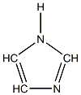

**Gambar II.1** Struktur Imidazol

Imidazol pertama kali disintesis oleh Henrich Debus pada tahun 1858, namun berbagai turunan imidazol telah ditemukan sejak tahun 1840-an, seperti yang ditunjukan di bawah ini, yang digunakkan glioksal dan formaldehid dalam ammonia untuk membentuk imidazol. Sintesis ini menghasilkan hasil yang relatif rendah karena adanya produk samping oksazol dan hasil kondensasi aldol (Robson dkk, 2001).

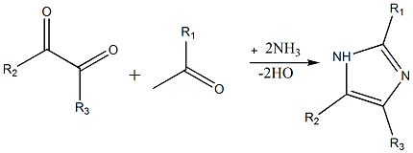

**Gambar II.2** Reaksi umun imidazol

Imidazol bersifat amfoter. Artinya, dapat berfungsi baik sebagai asam dan sebagai basa. Sebagai asam, pKa imidazol sebesar 14,5. Sebagai basa,pKa asam konjugasi sekitar 7, membuat imidazol enam puluh kali lebih basa dari pada piridin

Kelarutan imidazol tinggi dalam pelarut polar dan rendah dalam pelarut non-polar. Pada suhu kamar begitu sangat larut dalam air (Robson dkk, 2001).

Imidazol sangat polar dengan momen dipol 3,61 D sehingga dapat larut dalam air dan pelarut polar lain. Imidazol merupakan senyawa amfoter karena dapat berperan sebagai basa dan asam lemah. Sebagai asam, imidazol memiliki pKa 14.5, kurang asam dibanding asam karboksilat, fenol, dan imida, tetapi lebih asam dibanding alkohol, dengan proton asam pada N-1. Sebagai basa, asam konjugasinya memiliki pKa mendekati 7, sehingga imidazol enam kali lebih basa dibandingkan piridin, dengan sisi basa pada N-3.

Banyak metode lain kemudian dikembangkan, terutama kondensasi tiga komponen: benzil, turunan benzaldehid, dan ammonium asetat. Beberapa dilakukan pada kondisi bebas pelarut, menggunakan katalis asam Lewis, termasuk katalis logam alkali tanah jarang yang dapat meningkatkan rendemen hingga 95% (Wang dkk, 2006).

Senyawa imidazol sangat potensial menjadi inhibitor korosi yang efektif karena memiliki tiga *site* yang sesuai untuk berikatan dengan permukaan, yaitu atom nitrogen pada posisi 3 dengan pasangan elektron sp2 bebas, ujung CH-CH pada posisi 4,5 dan cincin aromatik (Stupnisek-Lisac dkk, 1995). Penelitian mengenai senyawa-senyawa turunan imidazol sebagai inhibitor korosi juga telah banyak dilakukan, di antaranya 2-(2-hidroksifenil)-4,5-difenilimidazol (Sunarto, 2008); senyawa-senyawa turunan 4,5-difenilimidazol (Wahyuningrum, 2008); senyawa-senyawa turunan 4,5-difenil-1-vinilimidazol (Wahyuningrum dkk, 2008); histidin, N-metil histidin, dan ester metil N-metil histidin (Widaningsih, 2006); 4-metilimidazol dan senyawa-senyawa turunan 4,5-disubstitusi-imidazol (Stupnisek-Lisac dkk, 1995); serta 2,3,5,10*b*-tetrahidrooksazolo[3,2-*c*][1,3]benzoksazin (Kukharev dkk, 2004). Secara umum, konsentrasi optimum inhibitor korosi senyawa turunan imidazol adalah pada rentang 2.10-4 hingga 10-2 M dengan efisiensi 35 hingga 91 % (Wahyuningrum, 2008). Senyawa 2-(2-hidroksifenil)-4,5-difenilimidazol yang sangat mirip struktur molekulnya dengan senyawa 2-fenil-4,5-di(2-piridil)imidazol pada penelitian ini, memiliki nilai efisiensi inhibisi korosi 61,50% pada konsentrasi 64 ppm (Sunarto, 2008).

## 2. Reaksi Ortoleva-King

Reaksi Ortoleva-King merupakan reaksi kimia yang digunakan dalam kimia organikk untuk pembentukan derivative piridinium N-alkil metal dan metilen spesies aktif. Reaksi ini ditemukan Giovanni Ortoleva (1868-1939) yang bekerja sebagai peneliti kimia farmasi di University pf Palermo. Serta L. Carroll King dari Northwertern University, Illionois. Kemudian reaksi ini dikenal sebagai reaksi Ortoleva-King

Pertama Ortoleva, dan kemudian King, menunjukan bahwa garam piridinium sering dapat mudah disiapkan dalam sintesis langsung dengan pemanasam metal aktif dan senyawa metilen dengan yodium dan piridin. Hasil dari metode ini biasanya sangat baik, dan berbagai basa heterosiklik dapat digunakan sebagai pengganti piridin, termasuk Quinoline, isoquinolines, picolines, dan nocotinamide. Reaksi telah diperluas untuk mencakup berbagai senyawa lainnya yang mengandung kelompok aktif metal dan metilen.

IV METODOLOGI

Pada bab ini akan dipaparkan mengenai prosedur dari sintesis senyawa 2,3-difenilimidazo[1,2-a]piridin dilakukan dengan reaksi Ortoleva-King. Senyawa ini dikarakterisasi dengan menggunakan uji titik leleh, Kromatografi Lapis Tipis (KLT), dan spektroskopi infra merah (IR).

## A.Waktu dan Tempat Penelitian

Penelitian ini direncanakan dilakukan pada April- Juni 2015 di Laboratorium Kimia Organik Fakultas Sains dan Teknologi UIN SGD Bandung dan Institut Teknologi Bandung.

## B. Bahan, Alat, dan Instrumentasi

Bahan-bahan yang akan digunakan dalam penelitian ini adalah 2-fenilasetofenon, 2-aminopiridin, I2, NaOH, CH2Cl2, aqua DM, anhidrat Na2SO4, heksana, kertas saring Whatmann (no. 40) dan pelat kromatografi lapis tipis silika alumina.

Alat-alat yang akan digunakan meliputi peralatan gelas standar Laboratorium kimia, spatula, botol semprot, neraca analitik, pipet tetes, labu, satu set alat refluks, dan thermometer.

Untuk karakterisasi pada tahap hasil akhir sintesis digunakan uji titik leleh menggunakan alat *Stuart Scientific Melting Point Apparatus* SMP 2, dan spektroskopi infra merah (*Perkin Almer Spektrum One FTIR*).

## C. Prosedur

Pada penelitian ini adalah sintesis 2,3-difenilimidazo[1,2-a]piridin dengan reaksi Ortoleva-King. Prosedur selanjutnya melakukan karakterisasi pada senyawa hasil sintesis berupa uji titik leleh dan kromatografi lapis tipis (KLT). Secara umum prosedur tersebut secara berurutan dapat dilihat pada rancangan alur penelitian dibawah ini:

2-aminopiridin 901 mg

+ Asetofenon 500mg

+ I2 1268 mg

Panaskan 110 oC

Dinginkan hingga 70oC

Diaduk semalam

+ Aqua DM 5mL

+ NaOH 45%

Larutan campuran I

Aduk pada 100 oC selama 1 jam

Dinginkan pada suhu kamar

+ CH2Cl2 25 mL

+ HCl 10% sampai pH netral

Larutan campuran II

Ekstraksi dengan CH2Cl2

+ Aqua DM

Terbentuk 2 fasa

Saring dengan anhidrat Na2SO4

Filtrat (produk)

Keringkan

2,3-difenilimidazo[1,2-a]piridin

Uji Kemurnian

Karakterisasi

KLT

IR

Titik Leleh

Struktur

**Gambar III.1** Alur penelitian tahap (1) sintesis dengan reaksi Ortoleva –King , tahap (2) karakterisasi senyawa turunan imidazol

## Sintesis 2,3-difenilimidazo[1,2-a]piridin

Labu ukur 250 mL diisi dengan 2-aminopiridin (901 mg, 9,57 mmol), 2-fenilasetofenon ( 500 mg, 4,16 mmol), dan I2 (1268 mg, 5mmol) dipanaskan pada 110ºC. Setelah empat jam, kemudian dinginkan hingga suhu 70ºC dan aduk semalaman. Selanjutnya tambahkan aqua DM 5 mL dan NaOH (aq) (45%). Kemudian aduk campuran pada 100ºC selama 1 jam, setelah itu dinginkan. Kemudian tambahkan CH2Cl2 25 mL dan HCl 10 % sampai pH netral. Selanjutnya ekstraksi campuran dengan CH2Cl2. Fase organik dicuci dengan aqua DM. kemudian saring hasil ekstraksi dengan anhidrat Na2SO4. Kemudian keringkan filtrat.

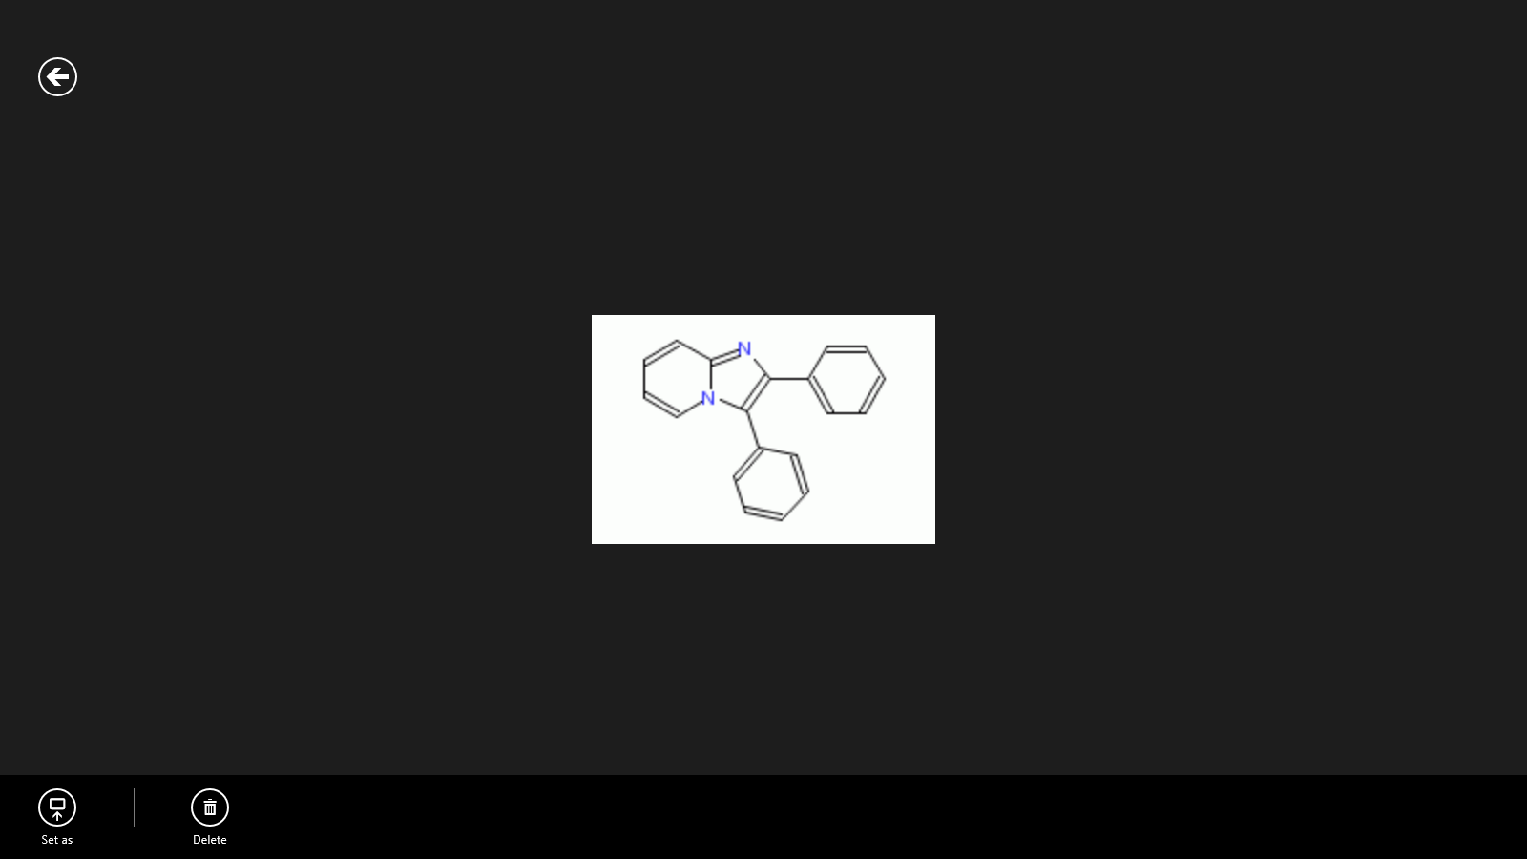

**Gambar III.2** Struktur senyawa 2,3-difenil-imidazo[1,2-a]piridin

## 2. Karakterisasi

a. Uji Kemurnian

Uji kemurnian pertama yaitu penentuan trayek titik leleh menggunakan alat *Stuart Scientific Melting Point Apparatus SMP2.* Sedangkan uji kemurnian yang kedua yaitu dengan Kromatografi Lapis Tipis menggunakan pelat berlapis Si gel 0,25 mm dengan berbagai pelarut dan eluen yang sesuai. Eluen yang digunakan CH2Cl2 dan hexana (1:2).Pada pelat penampakan noda atau pelat berlapis Si gel 0,25 tidak berwarna sehingga perlu menggunakan lampu UV 366 nm.

b. Karakterisasi Molekul

Penentuan struktur molekul dilakukan dengan analisis IR. Untuk mengetahui gugus-gugus fungsi dilakukan analisis IR

V. TEMUAN DAN PEMBAHASAN

A. Kondisi Umum

Sintesis senyawa 2,3-difenilimidazol [1,2a] piridin menggunakan metode konvensional. Senyawa tersebut merupakan turunan imidazol yang didasarkan keton aromatik. Pada penelitian ini digunakan 2-fenilasetopenon dan 2- aminopiridin sebagai prekursor awal sintesis, keduanya direaksikan dalam labu erlenmeyer dengan penambahan I2 sebagai katalis menggunakan hot plate pada suhu 1100C.Pencampuran dilakukan selama 4 jam kemudian suhu diturunkan hingga 70o C selama 24 jam. Pada tahap ini dilakukan pengujian menggunakan kromatografi lapis tipis dengan eluen campuran aseton:diklorometan 2:1(KLT 1). Selanjutnya campuran ditambahkan akuades dan NaOH sebagai pemberi suasana basa karena reaksi ini berlangsung pada suasana basa. Selanjutnya campuran diaduk kembali pada suhu 100 0C selama 1 jam dengan tujuan memaksimalkan reaksi. Tahap selanjutnya adalah mendinginkan campuran pada suhu ruang, sampai suhu campuran mendekati suhu ruang.pada tahap ini dilakukan kembali kromatografi lapis tipis (klt2) Selanjutnya ditambahkan 25 ml CH2Cl2  . Selanjutnya campuran diekstraksi menggunakan pelarut CH2Cl2 pada corong pisah hingga terbentuk 2 fasa yaitu fasa air dibagian atas dan fasa organik pada bagian bawah. Pada penelitian ini senyawa yang diharapkan akan larut pada fasa organik namun dikarenakan kekhawatiran fasa organik yang didapat masih mengandung air sehingga digunakan Na2SO4  anhidrat untuk mengikat air. Selanjutnya disaring dan kristalisasi. Namun kristal tidak terbentuk dan produk berbentuk pasta sebanyak 3,6086 gram, selanjutnya dilakukan FTIR dan kromatografi lapis tipis (KLT 3). Karena kristal tidak terbentuk dan dari hasil kromatografi lapis tipis di duga produk masih mengandung substrat sehingga dilakukan KLT Preparatif. Sehingga didapatkan produk yang murni dengan rendemen sebesar 29,79 %

B. Hasil/ Temuan Penelitian

1**.** Kromatografi Lapis Tipis

Hasil sintesis ini dikarakterisasi dengan metode kromatografi lapis tipis (KLT) dengan menggunakan pelat silika dengan eluen aseton: diklorometana (2:1).

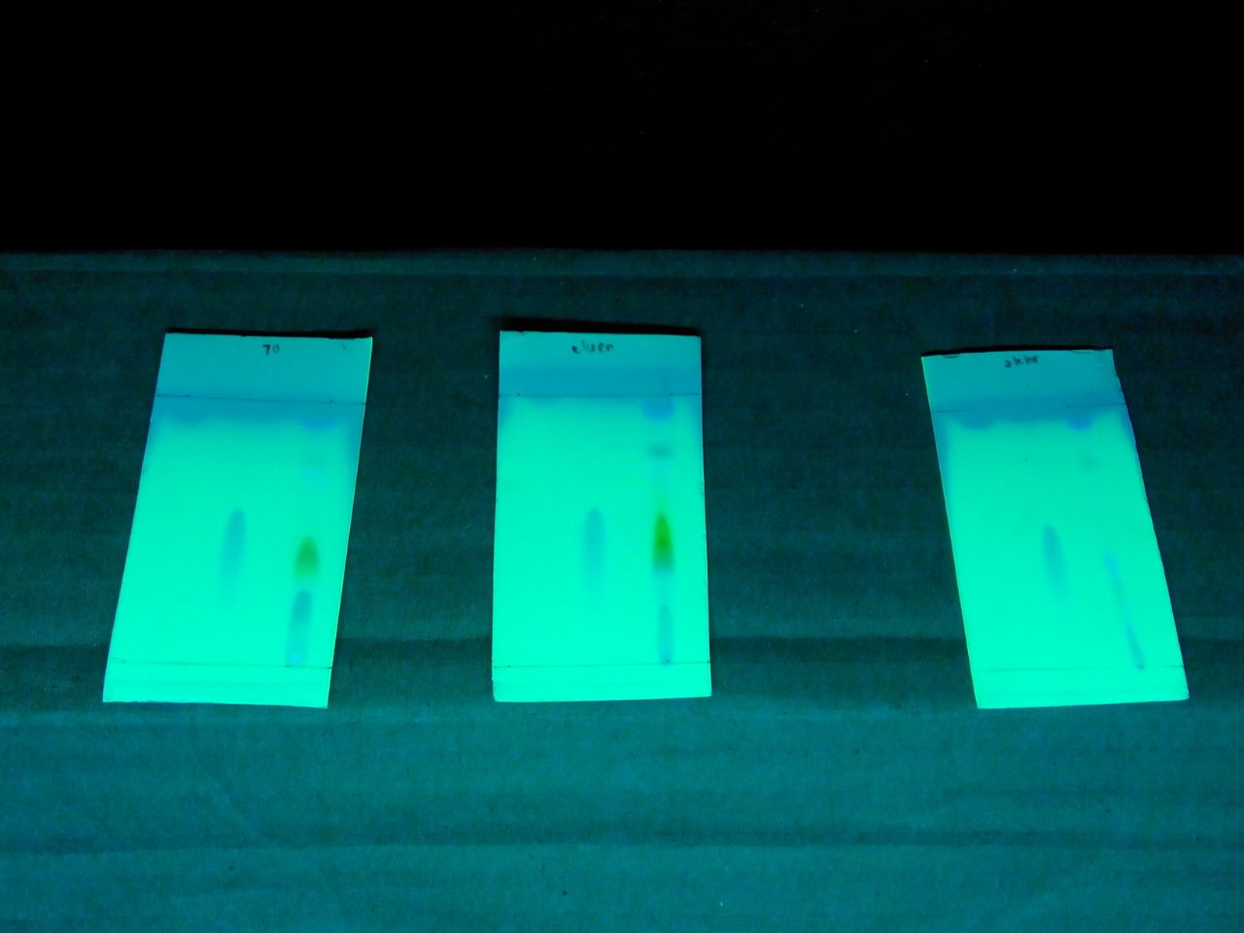

**Gambar IV.1** Hasil pemisahan dengan KLT dengan

menggunakan pelat silika dengan eluen aseton:

diklorometana (2:1).

Hasil klt setelah pemanasan 70 0 C, setelah evaporasi dan produk akhir menunjukan produk terbentuk hanya saja masih mengandung substrat dalam hal ini 2-aminopiridin.

Selanjutnya sampel dipisahkan berdasarkan fraksi yaitu fraksi aseton, fraksi tengah dan fraksi MTC dan dilakukan klt kembali

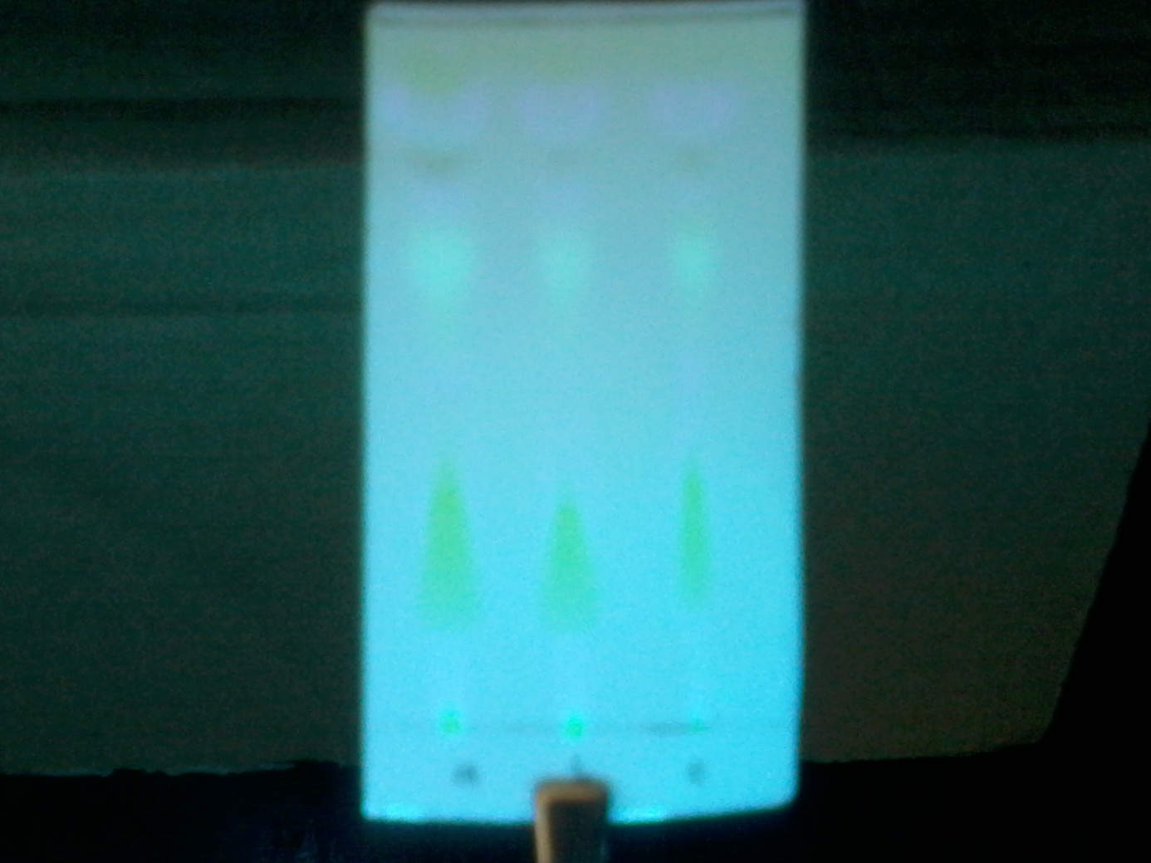

**Gambar IV. 2** Hasil pemisahan dengan KLT berdasarkan fraksi yaitu fraksi aseton, fraksi tengah dan fraksi MTC

Hasil klt menunjukan adanya 4 spot hal ini menunjukkan sampel yang dihasilkan masih berupa krut dan perlu pemisahan kembali.

Tahap selanjutnya dilakukan pemisahan dengan cara KLT preparatif selanjutnya hasil preparatif di kerok dan dilarutkan kembali dengan aseton untuk selanjutnya dilakukan KLT

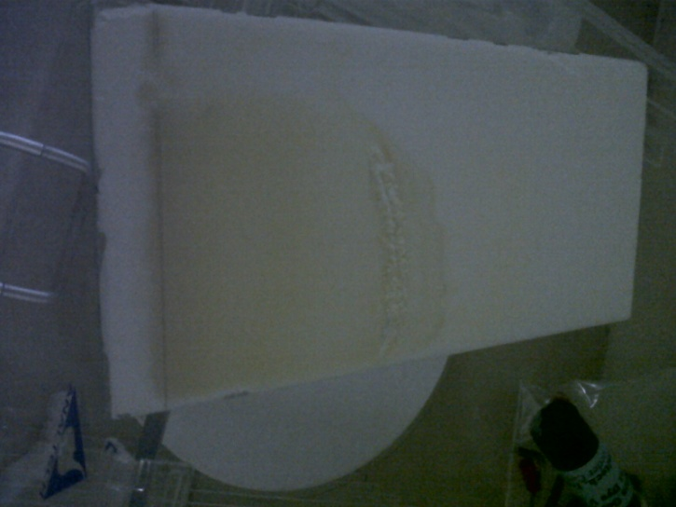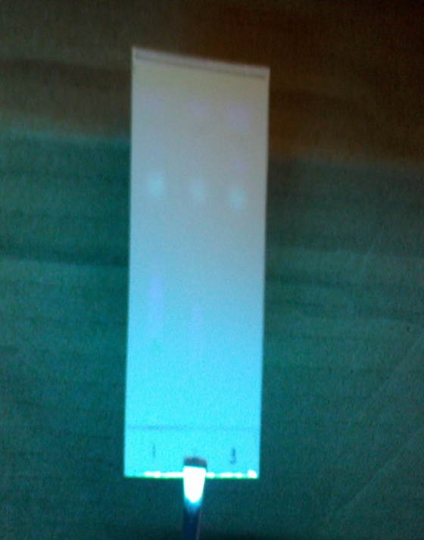

**Gambar IV.3** Hasil pemisahan dengan KLT preparatif

Dari hasil klt menunjukan 4 garis namun garis yang diambil hanya 3

Dan dari hasil klt menunjukan masing-masing 2 spot

2. Spektroskopi *Fourier Transform*  *Infrared (FTIR)*

Setelah dipastikan berbeda dengan precursor, maka dilakukan analisis gugus fungsi dengan pengukuran spektrum *Fourier Transform*  *Infrared (FTIR).* Spektrum FTIR hasil pengukuran dapat dilihat pada Gambar



**Gambar IV.4** Spektrum FTIR senyawa hasil sintesis

Hasil spektrum menunjukan adanya serapan pada daerah 3365.78cm-1  yang menunjukkan adanya gugus N-H sekunder, pada daerah serapan 3062.96 cm-1 menunjukkan gugus fungsi C-H, selain itu muncul juga ikatan C=C asimetrik pada daerah serapan 1965.46 cm-1, pada daerah serapan 1662.64 cm-1  dan 1618.28 cm -1  menunjukkan adanya gugus C=N, dan pada daerah serapan 1151.50 cm -1 menunjukkan gugus C-N .

C. Pembahasan/ Analisis

Rendemen senyawa 2,3-difenilimidazol [1,2a] piridin yang dihasilkan yaitu 29,79 % masih rendah, hal ini kemungkinan disebabkan senyawa yang dihasilkan tidak stabil dan agak sulit dimurnikan sehingga harus menggunakan pemisahan KLT preparatif. Selain itu senyawa 2,3-difenilimidazol [1,2a] piridin hasil sintesis belum dapat dilakukan uji titik leleh dikarenakan senyawa hasil sintesis masih berupa pasta dan belum menghasilkan kristal. Karena itu perlu dikembangkan metode untuk memurnikan senyawa hasil sintesis tersebut.

Berdasarkan spektrum FTIR senyawa hasil sintesis dapat disimpulkan bahwa senyawa 2,3-difenilimidazo[1,2-a]piridin telah terbentuk walaupun masih ada puncak-puncak lainnya yang menunjukkan ketidakmurnian.

## VI. KESIMPULAN

Berdasarkan hasil penelitian secara keseluruhan dapat disimpulkan sebagai berikut:

Senyawa 2,3-difenilimidazo[1,2-a]piridin berhasil disintesis melalui reaksi Ortoleva-King dengan rendemen 29,79 %

**DAFTAR PUSTAKA**

Agarwala, V.S. dan Ahmad, S. (2000) : Corrosion Detection and Monitoring – a Review, *Corrosion 2000*, **00271**, 1-19

Ashworth, V., Booker, C.J.L., Charlton, H., Fairhurst, J.J., Falkner, P.R., Jackson, E., Monk, S., Sarsfield, S., dan Smith, T.J.J. *A Short Introduction to Corrosion and Its Control*, 7-8

Bentiss, F., Traisnel, M., Vezin, H., dan Lagrenee, M. (2000) : Electrochemical Study of Substituted Triazoles Adsorption on Mild Steel, *Ind. Eng. Chem. Res*, **39**, 3732-3736

Bundjali, B., (2000), *Tinjauan Termodinamika dan Kinetika Korosi serta Teknik-Teknik Pengukuran Laju Korosi*, Diktat Kuliah, ITB.

Butler, G., Ison, H.C.K., (1966), *Corrosion and Its Prevention*

*in Waters,* Chemical and Process Engineering Series,

Leonard Hill.

Bundjali, B., (2004), Konstruksi diagram potensial-pH untuk

baja karbon dalam *Buffer* Asetat secara

potensiodinamik eksperimental, *J. Matematika dan*

*Sains*, ***9*,** 307-312

Chawlan A, Sharma A, Sharma A., (2012), A convenient approach for the synthesis of imidazole derivatives using microwaves, 1:116-140.

Elayyachy, M., El Kodadi, M., Hammouti, B., Ramdani, A., dan Elidrissi, A. (2004) : Characterisation of a New Tripyrazole Derivative as Inhibitor for the Steel Corrosion in Acid Solution, *Pigment & Resin Technology*, **33**, 375–379

El Achouri, M., Infante, M.R., Izquierdo, F., (2001), Synthesis

of some cationic gemini surfactants and their

inhibitive effect on iron corrosion in hydrochloric

acid medium, *Corros Sci***, 43**, 19-35.

Fessenden, Fessenden : *Kimia Organik*, Pudjaatmaka, A.H. (Penerjemah), edisi 3, Penerbit Erlangga, Jakarta, 353-354

Fan W, Fan B, Shen X, Li J, Wu P, Kubota Y, Tatsumi T.

, (2009), Effect of ammonium salts on the synthesis

and catalytic properties of TS-1. Microporous and

Mesoporous Materials, 122:301–308.

Gelens, E., De Kanter, F.J.J., Schmitz, R.F., Sliedregt, L.A.J.M., Van Steen, B.J., Kruse, C.G., Leurs, R., Groen, M.B., dan Orru, R.V.A. (2006) : Efficient Library Synthesis of Imidazoles Using a Multicomponent Reaction and Microwave Irradiation, *Molecular Diversity*,**10**, 17–22

Genesca, J., Mendozab, J., Duran, R., dan Garcia, E., *Conventional DC Electrochemical Techniques in Corrosion Testing*, 1-17

Hosseini, S.M.A. dan Amiri, M. (2007) : Electrochemical and Dissolution Behavior of the Ti-alloy VT-9 in H2SO4 Solution in the Presence of the Organic Inhibitor (2-Phenyl-4-[(E)-1-(4-solphanylanilino)methylyden]-1,3-oxazole-5(4H)-one, *Journal of the Iranian Chemical Society*, **4**, 4, 451-458

Kukharev, B.F., Stankevich, V.K., Klimenko, G.R., Kukhareva, V.A., Kovalyuk, E.N., dan Bayandin, V.V. (2004), Synthesis and Corrosion-Protective Properties of 2,3,5,10*b*-Tetrahydrooxazolo[3,2-*c*][1,3]benzoxazine, *Russian Journal of Applied Chemistry*, **77**, 5, 851- 852

Lidstrom, P., Tierney, J., Wathey, B., dan Westman, J. (2001) : Microwave Assisted Organic Synthesis – a Review, *Tetrahedron*, 9225-9283

Munazim, I.F (2009) : *Sintesis 2-fenil-4,5-di(2-piridil)imidazol, 2-fenil-4,5-di(2-piridil)oksazol, dan 2-(2-hidroksifenil)-4,5-di(2-piridil)imidazol sebagai Inhibitor Korosi pada Baja Karbon*, Tesis Program Magister, Institut Teknologi Bandung

Nimmo, B. dan Hinds, G. (2003) : *Beginners Guide to Corrosion*, NPL, 2-3

Oda, K., Sakai, M., Tsujita, H., dan Machida, M., (1997) : Photoreaction of Benzenecarbothioamide with Aldehydes. Facile Synthesis of Tetracyclic Imidazoles, *Synthetic Communications*, **27**, 7, 1183-1189

Robson H., (2001), Verified Syntheses of Zeolitic Materials. 2nd ed. Amsterdam: Elsevier.

Roberge, P.R. (2000) : *Handbook of Corrosion Engineering*, Mc.Graw Hills, New York, 833-860

Slater, J.W., D’Alessandro, D.M., Keeneb, F.R., dan Steel, P.J. (2006) : Metal–metal interactions in dinuclear ruthenium complexes containing bridging 4,5-di(2-pyridyl)imidazolates and related ligands, *Dalton Transactions*, 1954–1962

Steck, E.A. dan Day, A.R. (1943) : Reactions of Phenanthraquinone and Retenequinone with Aldehydes and Ammonium Acetate in Acetic Acid Solution, *Journal of American Chemical Society*, **65**, 452-455

Steck, E.A. dan Day, A.R. (1946) : Reactions of Phenanthraquinone with Aromatic Aldehydes and Ammonia in Alkaline Media, *Journal of American Chemical Society*, **68**, 771-772

Stupnisek-Lisac, E., Kasunic, D., dan Vorkapic-Furac, J. (1995) : Imidazole Derivatives as Corrosion Inhibitors for Zinc in Hydrochloric Acid, *Corrosion Science*, **51**, 10, 767-772

Sudiarti, T., (2008), *Korosi Baja Karbon dalam Lingkungan Air Sadah*, Tesis Program Magister, Institut Teknologi Bandung

Sunarto, Y.N. (2008) : *Sintesis 2-(2-Hidroksifenil)-4,5-*

*difenilimidazol sebagai Inhibitor Korosi pada Baja Karbon*, Skripsi Program Sarjana, Institut Teknologi Bandung, 30-31

Sastri, V.S., (1998), *Corrosion Inhibitor Principles and*

*Aplication*, John Wiley & Sons Ltd.

Trethewey, K.R., Chamberlain, J., (1991), *Korosi untuk*

*Mahasiswa Sains dan Rekayasa,* Gramedia

Pustaka Utama

Wahyuningrum, D. (2008) : *Sintesis Senyawa Turunan Imidazol dan Penentuan Aktivitas Inhibisi Korosinya pada Permukaan Baja Karbon*, Disertasi Program Doktor, Institut Teknologi Bandung, 220 - 230

Wahyuningrum, D., Achmad S., Syah Y.M., Bundjali, B., dan Ariwahjoedi, B. (2008) : The Correlation between Structure and Corrosion Inhibition Activity of 4,5-Diphenyl-1-vinilimidazole Derivative Compounds towards Mild Steel in 1% NaCl Solution, *International journal of Electrochemical Science*, 154-166

Widaningsih, W. (2006) : *Sintesis Ester Metil N-metil Histidin sebagai Senyawa Inhibitor Korosi pada Baja Karbon*, Skripsi Program Sarjana, Institut Teknologi Bandung

Wolkenberg, S.E., Wisnoski, D.D., Leister, W.H., Wang, Y., Zhao, Z., dan Lindsley, C.W. (2004) Efficient Synthesis of Imidazoles from Aldehydes and 1,2-Diketones Using Microwave Irradiation, *Organic Letters*, **6**, 9, 1453-1456

Yatiman, P. (2006) : *Mekanisme Inhibisi Benzotriazol pada Korosi Baja Karbon dalam Larutan Natrium Klorida dan atau Natrium Karbonat*, Disertasi Program Doktor, Institut Teknologi Bandung, 76